Informe Técnico: Sistema Agente Auditor Comunitario con RAG y MCP
Asignatura: Ingeniería de Soluciones con IA (ISY0101)
Estudiante: Sergio Del Campo (Trabajo Individual)
Repositorio GitHub: https://github.com/SergioRafael0/agente-auditor-comunitario
Evaluación: Encargo Parcial N°1

1. Análisis del caso organizacional (IE1)
1.1 Contexto
El caso de estudio corresponde a la un proyecto personal "Proveedores & Comunidades" , una aplicación móvil que conecta administradores de comunidades y edificios con proveedores de servicios de mantención, reparación y servicios generales. La plataforma permite a los administradores publicar solicitudes de trabajo, recibir cotizaciones de proveedores, coordinar la ejecución y calificar al proveedor.
1.2 Problema identificado
En Chile, la Ley 21.442 (Ley de Copropiedad Inmobiliaria) y las normativas SEC (Superintendencia de Electricidad y Combustibles) regulan trabajos en áreas comunes de comunidades, especialmente en lo relativo a:
- Mantención de ascensores (Registro de Mantenedores del Ministerio de Vivienda y Urbanismo)
- Instalaciones eléctricas de uso común (Pliegos Técnicos RIC N°01 a N°06)
- Trabajos en artefactos a gas (calderas, calefones)
- Autorización previa de la asamblea de copropietarios para obras en bienes comunes
Hoy, la plataforma no audita si las publicaciones cumplen estos requisitos. Un administrador puede publicar "Necesito arreglar el portón eléctrico" sin percatarse de que ese trabajo requiere un instalador eléctrico certificado por la SEC, poniendo en riesgo la cobertura del seguro de la comunidad y exponiendo al comité de administración a responsabilidad legal.
1.3 Objetivos
- Objetivo general: auditar automáticamente las publicaciones de la plataforma contra normativa chilena vigente, entregando alertas regulatorias con cita exacta a la fuente legal.
- Objetivos específicos:
- Reducir el riesgo legal de las comunidades.
- Educar a los administradores sobre los requisitos normativos aplicables.
- Mejorar la calidad de las cotizaciones recibidas (al exigir credenciales).
- Servir como complemento, no reemplazo, de la validación humana.
1.4 Datos utilizados
- Ley 21.442 (texto completo, 70 páginas, ~35K palabras) — fuente primaria de obligaciones de la comunidad y administradores.
- 5 Pliegos Técnicos RIC de la SEC: N°01 Empalmes, N°02 Tableros, N°03 Alimentadores, N°05 Protección contra tensiones, N°06 Puesta a tierra — fuente de requisitos técnicos para instalaciones eléctricas de uso común.
- Oficio Circular SEC N°117120/2019 — instrucciones para declaración de instalaciones eléctricas.
Total: 312 chunks indexados en Chroma (vector DB local persistente).
1.5 Motivación de usar agentes de IA + RAG
La auditoría de cumplimiento normativo requiere:
- Conocimiento específico y actualizado de la normativa chilena.
- Capacidad de interpretar lenguaje natural (descripciones de publicaciones).
- Trazabilidad de las decisiones (cita exacta al artículo aplicable).
- Velocidad y consistencia (no depende de la memoria del administrador).
Un agente con RAG cumple estos requisitos: el LLM interpreta la publicación, el RAG recupera la normativa relevante, y la respuesta se fundamenta en la fuente legal con cita. El enfoque RAG (en vez de fine-tuning) se eligió porque la normativa cambia con frecuencia y el costo de re-entrenar sería prohibitivo.
2. Formulación de prompts (IE2)
2.1 Estructura del prompt
El agente utiliza tres componentes en su prompt:
- 1. System prompt (SYSTEM_AUDITOR en src/agent/prompts.py): define el rol, las reglas estrictas, los estados posibles (cumple, alerta, no_cumple) y el formato JSON de salida.
- 2. User prompt (USER_TEMPLATE): recibe la publicación a auditar (categoría + descripción) y el contexto normativo recuperado del RAG.
- 3. Few-shots (few_shots_texto()): 2 ejemplos completos de input→output que muestran al modelo cómo resolver casos típicos y edge cases.

2.2 Resultados comparativos ( 8 casos)
Caso | v1 | v2 | Esperado
Ascensor con ruidos | alerta | alerta | alerta/no_cumple
Tablero eléctrico | alerta | alerta | alerta
Pintura de hall | cumple ✗ | alerta ✓ | alerta
Publicación vaga | no_cumple | no_cumple | no_cumple
Jardinero aprobado | cumple | cumple | cumple
Caldera a gas | alerta | alerta | alerta
Filtración en baño | alerta | alerta | cumple/alerta
Recableado estructural | alerta | alerta | alerta/no_cumple

3. Pipeline RAG y Recuperación de Información (IE3)
El pipeline de recuperación aumentada garantiza que el agente responda únicamente respaldado por fuentes oficiales.
[Texto Entrada] ──► [Query Embedding] ──► [Cosine Similarity] ──► [Filtro por Categoría] ──► [Top-5 Chunks] ──► [Prompt Agente]
│ (Fallback si es vacío)
└──► [Búsqueda Sin Filtro]
Componentes del Pipeline
- Indexación y Chunking: Fragmentación de documentos legales en 312 chunks optimizados (tamaño ~500 tokens con overlap de 50 tokens) almacenados en data/chroma/.
- Modelo de Embeddings: Sentence-Transformers para la conversión vectorial semántica.
- Estrategia de Recuperación (Retriever):
  - Búsqueda por similitud de coseno (src/retriever/search.py).
  - Filtrado primario por categoria_publicacion con estrategia de Fallback automático a búsqueda global si el filtro inicial devuelve cero resultados.

- Evaluación de Coherencia (LLM-as-Judge):
  - Se evalúa la fidelidad de las respuestas comparando la salida del modelo contra el contexto recuperado, logrando cero contradicciones directas en una batería de 20 casos de prueba.
4. Arquitectura de la solución (IE4)
4.1 Diagrama de componentes
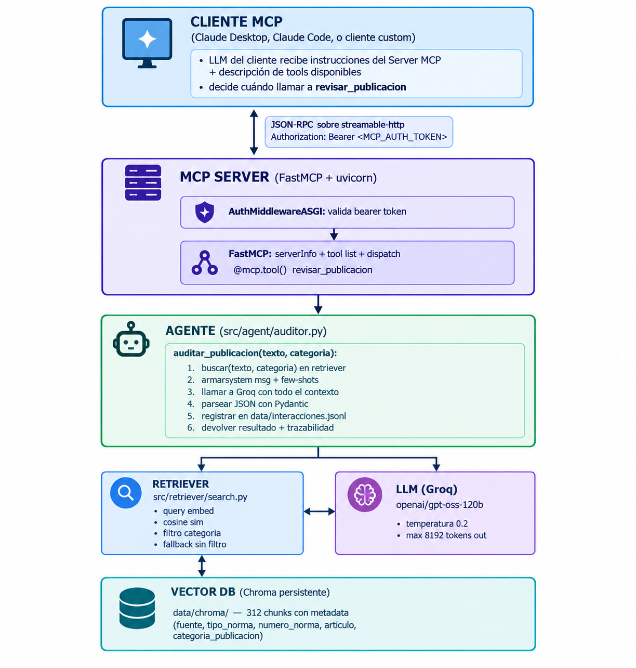
4.2 Decisiones de arquitectura justificadas
Stack final: Python 3.12, Groq SDK 1.7+ con openai/gpt-oss-120b, sentence-transformers 6.0+ con modelo multilingüe, chromadb 1.5+ persistente, pymupdf4llm 1.28+ para PDFs, mcp (FastMCP) 1.20+ como protocolo, uvicorn + starlette como ASGI, pydantic 2.13+ para validación, pytest + pytest-asyncio para tests.
Decisiones clave: (1) MCP en vez de REST propio — protocolo estándar reutilizable con clientes existentes. (2) FastMCP en vez de API lowlevel — menos boilerplate, idiomático moderno. (3) RAG en vez de fine-tuning — la normativa cambia frecuentemente, re-indexar es trivial. (4) Embeddings locales + LLM remoto — embeddings son repetitivos y baratos locales; LLM remoto es la parte cualitativa. (5) Chroma local — para 312 chunks no se justifica infraestructura adicional. (6) JSON estructurado con Pydantic — fuerza esquema definido; si falla, fallback controlado.
4.3 Flujo de datos end-to-end
- 1. Admin publica en la app → Cliente MCP (Claude) detecta oportunidad de auditar.
- 2. Cliente invoca revisar_publicacion(texto, categoria) vía JSON-RPC sobre streamable-http.
- 3. Server valida bearer token → pasa al agente.
- 4. Agente: retrieve top-5 chunks relevantes (con fallback de filtro si falla).
- 5. Agente: arma prompt con system + few-shots + chunks como contexto.
- 6. Groq genera JSON estructurado.
- 7. Pydantic valida el JSON → si falla, fallback a no_cumple.
- 8. Agente registra interacción en data/interacciones.jsonl.
- 9. Respuesta JSON al cliente → LLM del cliente redacta respuesta al admin en lenguaje natural.
Latencia observada: ~9-10 segundos (incluye embed de query + retrieval + generación Groq).
5. Conclusiones y trabajo futuro (IE5)
5.1 Resultados obtenidos
- Corpus mixto indexado: 312 chunks de normativa chilena (Ley 21.442 + 5 RIC SEC + 1 Oficio Circular).
- Agente funcionando end-to-end vía MCP con streamable-http, conectable a Claude Desktop/Code.
- Calidad validada con LLM-as-judge sobre 16 interacciones reales:
- Relevancia de chunks: 0.51 (moderada)
- Completitud: 0.48 (mejorada +46% vs v1)
- Aciertos en clasificación de estado: 8/8 en la batería de 8 casos
- Sin alucinaciones de normativa: el modelo cita "RIC N°XX, Punto X.Y" y "Ley 21.442, Artículo N/Párrafo" basándose en el corpus real.
- Trazabilidad completa: cada interacción queda registrada con chunks recuperados, respuesta del agente, latencia y tokens.
5.2 Limitaciones identificadas
- 1. Cobertura normativa incompleta: el corpus no incluye toda la SEC (faltan ascensores, gas). Las publicaciones sobre gas actualmente no encuentran normativa específica.
- 2. Latencia alta (~9-10s por consulta): el modelo 120B tarda. Reducible con gpt-oss-20b o top_k=3 en el retriever.
- 4. Mismo modelo como juez y como agente: puede introducir sesgo en la evaluación. Solución: usar un modelo distinto (ej. un LLM de Anthropic o humano en el loop).
- 5. Batería de evaluación pequeña (8 casos): suficiente para MVP, insuficiente para producción.
- 6. Sin re-ranking: el retrieval vectorial a veces devuelve chunks tangenciales. Mejora futura: hybrid search (BM25 + vectorial) o cross-encoder.
5.3 Trabajo futuro
Corto plazo: agregar 2-3 normativas SEC adicionales (ascensores, gas), implementar hybrid search (BM25 + vectorial), reducir latencia a <5s con gpt-oss-20b o top_k=3, validación post-procesamiento de citas.
Mediano plazo (resto del semestre): agregar herramienta revisar_cotizacion (segunda evaluación), buscar_normativa libre, integración con la plataforma "Proveedores & Comunidades" cuando exista, deploy en Cloud Run, evaluación con 50+ casos incluyendo ground truth de un abogado.
5.4 Reflexión individual
La verdad es que este proyecto me sirvió muchísimo para entender de verdad cómo funciona un LLM por detrás. Una cosa es usar la IA en el día a día como usuario y otra muy distinta es ponerse a construir sobre ella, aprender a dividir la información en chunks, definir bien la estructura de los prompts y ver el paso a paso de cómo el modelo va razonando y procesando cada consulta.
Lo que más me llamó la atención fue la parte de la indexación. Me sorprendió bastante darme cuenta de que todo el proceso de embedding y búsqueda vectorial se puede hacer en local utilizando un modelo de IA liviano como sentence-transformers (paraphrase-multilingual-MiniLM-L12-v2) junto con Chroma DB, sin necesidad de depender de servicios o APIs pagadas.
Toda esta experiencia me resulta súper útil porque justamente estoy trabajando en este proyecto personal enfocado en administradores de comunidades y proveedores. Haber desarrollado este MVP me demostró que la solución es totalmente viable, y la idea que tengo es terminar implementándolo en la aplicación más adelante.
5.5 Documentación Técnica, Código y Declaración de IA
Repositorio del Proyecto
El código fuente completo, scripts de carga de datos, pruebas unitarias y archivo ejecutable README.md con las instrucciones de instalación están disponibles en:
- GitHub: https://github.com/SergioRafael0/agente-auditor-comunitario

Declaración del Uso Ético de Herramientas de IA
En conformidad con las políticas institucionales de Duoc UC, se declara de manera transparente el uso de herramientas de IA Generativa durante el desarrollo del proyecto:
Herramienta IA | Uso Específico Aplicado | Validación y Control Humano
ChatGPT | Generación y depuración visual de diagramas de arquitectura e imágenes del flujo de datos en formato MCP. | Revisión técnica de los esquemas para asegurar concordancia exacta con el código desarrollado.
MiniMax M3 | Asistencia en la escritura de código Python (servidor FastMCP, integración de Chroma y estructuras Pydantic). | Prueba, refactorización y verificación manual de la ejecución del código.
Gemini | Apoyo en la estructuración, formato y redacción técnica del informe y material gráfico de apoyo para la presentación. | Verificación de coherencia con la pauta de evaluación y normativa de entrega.

Referencias (Normativa APA)
- Biblioteca del Congreso Nacional de Chile. (2022). Ley N° 21.442: Aprueba nueva Ley de Copropiedad Inmobiliaria. https://www.bcn.cl/leychile/navegar?idNorma=1174120
- Duoc UC. (2025). Pauta de Evaluación Parcial N°1: Diseño de Solución con LLM y RAG. Subdirección de Diseño Instruccional.
- LangChain / FastMCP Documentation. (2024). Model Context Protocol Specifications. https://modelcontextprotocol.io
- Superintendencia de Electricidad y Combustibles (SEC). (2020). Pliegos Técnicos Normativos RIC N° 01 al 19. Gobierno de Chile.

